视频解析P174〜P175：https://www.bilibili.com/video/BV1jY411b73f?p=174

文字解析：下方

图的概念
无向图中一个顶点的度是指图中与该顶点相邻接的顶点数。若无向图G中的顶点数为n，边数为e，则所有顶点的度数之和为 （59） 。（2011年下半年）
（59） A. $\text{n}*\text{e}$ B. $\text{n}+\text{e}$ C. $\text{2n}$ D. $\text{2e}$
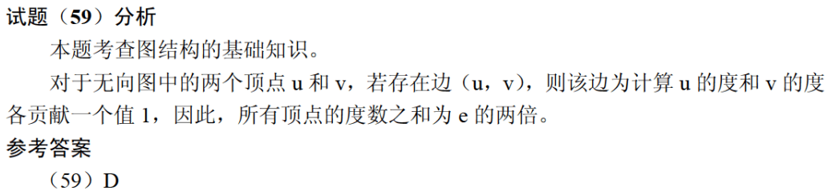

某简单无向连通图G的顶点数为n，则图G最少和最多分别有 （64） 条边。（2020年下半年）
（64） A. $\text{n}\text{, }{\text{n}}^{\text{2}}\text{/2}$ B$\text{. }\text{n}\text{-}\text{1}\text{, }\text{n}*\text{(n}\text{-}\text{1)/2}$
C. $\text{n}\text{, }\text{n}*\text{(n}\text{-}\text{1)/2}$ D. $\text{n}\text{-}\text{1}\text{, }{\text{n}}^{\text{2}}\text{/2}$

